報道機関各位
お知らせ
2020年10月12日
━━━━━━━━━━━━━━━━━━━━━━━━━━━━━━━━━━━━━━━━
ガン患者さんのハッピースマイルが溢れるドレス撮影会第二回を開催致します。
～自分史上、過去最高のイイネをガン患者さんに〜
━━━━━━━━━━━━━━━━━━━━━━━━━━━━━━━━━━━━━━━━

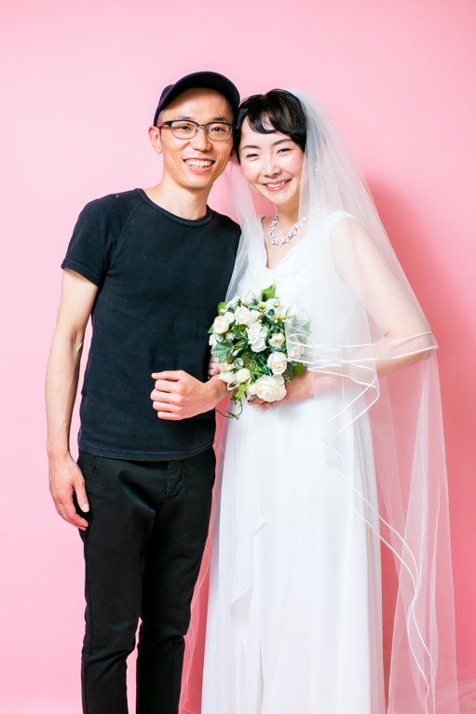

報道各位

平素からお世話になっております。さて、コロナウイルスが漸く落ち着きだした中ですが、
がん患者さんにとっても未だに不安な日々は続いており、ガン検診に至ってはコロナの影響も受けて受診率低下が社会問題となっております。
その状況を少しでも改善しようと、１０月の乳がん啓発活動推進ピンクリボン月間に、
NPO法人スマイルハートがレンタルドレス店・プロのカメラマンとコラボをして、
「がん患者さんのハッピースマイルが溢れる撮影会」を実施いたします。

【主催】NPO法人スマイルハート
【概要】今を頑張る女性のガン患者さんを対象とした、
無償のレンタルドレスの試着と、プロのカメラマンによる撮影会
【日時】２０２０年10月15日（木）１１時〜１９時（３密を防ぐ為、１時間半毎の予約制）
【場所】福岡市中央区大名１−５−３１ ネオハイツ大名Ⅱ ２F
レンタルブティック２１ST店内 目の前の道路＜許可確認中＞
【主旨①】乳がん検診啓発活動推進するピンクリボン月間でもある10月。現在、コロナ渦の
影響もあり、がん検診への受診控えが増えている。元気なガン患者であるガン患者
さんやガン経験者である主催の橋口、レンタルブティック代表の中野自ら検診への
啓発活動を行っていきたい。

【主旨①】ガンという基礎疾患で免疫が低下し面会禁止など精神的に苦しい〈患者さん〉
コロナで全くレンタル衣装が動かず、苦しい状況が続く〈レンタルドレス店〉
この〈患者さん〉〈レンタルドレス店〉〈カメラマン〉みなさんに
「Happy Smile」を体験してもらう。

【主旨②】２０００着あるレンタルドレスの中からお気に入りを選び、
それをプロに撮ってもらう。
その写真を患者さんが自身のSNSにアップし、たくさんの「いいね」をもらう。
その美しさと笑顔で過去最高の「いいね」をもらい、さらに笑顔に！
【コロナ対策】換気や感染対策のため、マスクや定期的な空気の入れ替え、
アルコール除菌、フェイスシールドは徹底し、３密を防ぐ為に１時間半1組の5組限定。
撮影対象は予約者のみ。

追記

当日は静岡のネイルサロン（株式会社 ビューティースマイル）様より
40種類のネイルチップを提供頂き、患者さんの手元もより美しくして撮影致します。
なおネイルチップは、ネイリストの方々にコロナで営業自粛の中、
展示用の古いチップをリサイクルしていただいたものです。

また、ガン患者さんへのプレゼントは、福岡の通販(株式会社 アンドユウ)様より
Acell(エーシェル)美容ドリンクをご提供頂き、患者さんに感謝の気持ちを伝えて
いきます。

そして、今回は新しくエステサロン（株式会社カンナ様）より、
エステの無償体験がついてきます。美容のチカラを通じてよりキレイになる事で、
より良い状態で写真を撮るだけでなく、リラックスをして一瞬でも癒しのひと時を
体感することができ、治療へのモチベーションも高めます。
これは女性のガン検診への啓発活動など、そもそも意識の高い女性170名程従業員さんを
抱えるからこそ自らご依頼くださいました。

『ガン患者さんのお役に立てれたら』
「みなさんに笑顔になっていただきたい」とありがたいお言葉を頂いております。
がん患者さんの元気と笑顔を守る為に精一杯頑張りたいと思います。
報道各社の皆様、どうぞよろしくお願い致します。

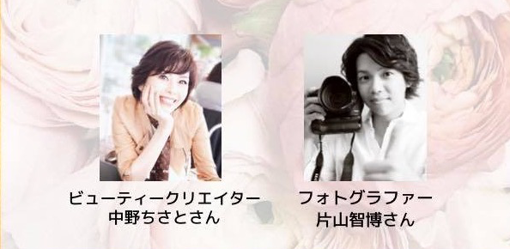

＜協力者＞
株式会社 アンド・シー 中野ちさと
リバーズ 片山智博
株式会社ビューティースマイル高橋繁世（ネイルチップのご提供）
And you.株式会社 小島可奈子(ガン患者さんプレゼントのご提供)
株式会社 カンナ 鉄穴英明（エステ無償体験のご提供）

【お問い合わせ先】
名称：NPO法人スマイルハート
住所：福岡市中央区舞鶴１丁目４−３７ パピルス３ ６０３
担当者：橋口絵里奈
TEL：090-5925-0235
E-mail：erina_h11@icloud.com

【団体概要】２０２０年３月９日NPO法人化「NPO法人スマイルハート」
自身もがん患者だった橋口里奈を代表として立ち上げ、
「がん患者さんをもっと笑顔に、もっとハッピーに」をテーマに
様々なイベントや患者会などを主催。

